首届（2020）智库理论方法-暨DIIS研讨会论文投稿模板（黑体小二）∗
作者1¹ 作者2²
（1学校 院、系名 省份 城市 邮编）
（2学校 院、系名 省份 城市 邮编）

摘 要： (五号黑体，缩进两格)为了顺利、高质量地做好本次会议论文集的出版工作，本文给出了论文最终版本的格式要求，请各位作者务必按照本文给出的论文格式要求编辑、排版您的论文，以使得您的论文能顺利入选会议论文集。在此大会组委会非常感谢您的配合和支持。（宋体，五号）
关键词： (五号黑体，缩进两格) 关键词；关键词；关键词；关键词；关键词（宋体，五号，全角分号隔开）

1 正文格式
标题层级设置规则：一级标题用1、2、3……依次排序；二级标题用1.1，1.2，1.3……依次排序；三级标题用1.1.1，1.1.2，1.1.3依次排序；仅限三级标题。数字与正文之间间隔一个空白的中文字符，不需要添加标点符号。

1.1 页面设置
纸型：A4 (宽21厘米，高29.7厘米)。页边距：上2.5厘米，下2.5厘米，左2厘米，右2厘米。

1.2 行距设置
全文的行距设定为单倍行距，段落首行缩进2字符。

1.3 字体设置
一级标题——小四号黑体顶格；二级标题——五号黑体顶格；三级标题和正文——五号宋体；表头和图题——五号黑体，表文、图文——五号宋体，表和图都从1号开始编号；“引理”、“定理”等——缩进2字符宽后，用五号黑体，再空1字符宽，开始正文；正文中标点符号用半角字符。

1.4 图与表
避免将图或表放在提及的段落之前。

1.4.1 图
图题及图序号应写在图的下面，并居中，如下图所示。
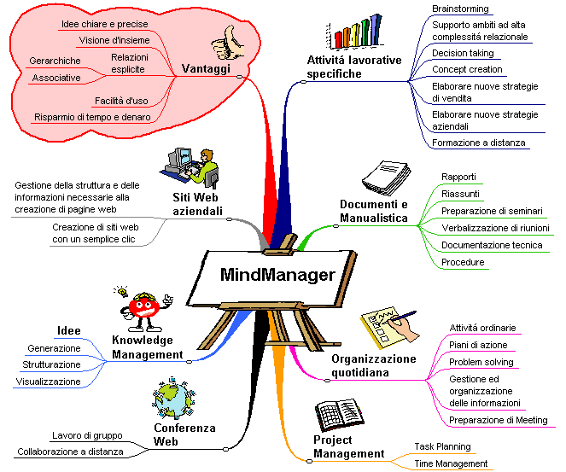
图1 MindManager图示

1.4.2表
表头及表序号应写在表的上面，居中，如下表所示：
表1 学生选择喜欢的新课导入方式的比例(%)
导入方法 | 临床本科  ( n = 144 ) | 预防本科  ( n = 7 ) | 检验本科  ( n = 11 ) | 临床大专  ( n = 317 ) | 护理大专  ( n = 53)
设问激疑 | 82.1 | 79.4 | 84.2 | 74.4 | 66.3
归纳诱导 | 84.6 | 76.2 | 80.1 | 83.3 | 79.2
病案导入 | 94.3 | 84.7 | 90.2 | 92.5 | 85.8
承前启后 | 70.4 | 72.5 | 88.4 | 80.3 | 70.4

1.5 数学公公式和符号
以公式编辑器为例说明如下：函数、变量采用斜体，矩阵向量采用粗斜体。尺寸标准为10磅，上下标6磅，次上下标5磅，符号14磅，次符号9磅。
$A(z^{−1})y(t)=B(z^{−1})u(t)+C(z^{−1})ζ(t)/Δ$ (1)
每一个公式应给以适当编号。公式所在行与前后行之间适当留空。

1.6 参考文献的引用标注
文内引用参考文献的标注按引用文献在文内出现的先后顺序连续编码，外加方括号，置于标引处右上角。正文指明原始文献作者姓名时，序号标注于作者姓名之后，如例1。
例1：Jonassen等[1]认为“真正有效的建构主义教学环境设计......”
正文未指明作者或非原始文献作者时，序号标注于句末。序号一般标注在正文标点符号之前，如果引文在全句之末，其中句号在引文之内，则序号应标注在引号之外，如例2。
例2：案例的学习不同于基于规则的学习“是一种增量式的学习过程”[2]。

2 参考文献
参考文献作者3名以内全部列出；4名以上则列前3名，后加“，等”或“，et al”。西文作者姓在前，首字母大写；名缩写，不加缩写点。各类文献的著录格式如下：

参考文献 （黑体，居中，小四，加粗）
期刊——[序号] 作者. 题名[J]. 刊名, 出版年, 卷(期): 起-止页码.(不要缺少页码). (五号宋体，缩进两格；序号使用“[]”，和内容间空半格；内容中标点符号均使用半角，后空半格)
例：
[1] 田大伦, 项文化, 康文星, 等. 三层次开放实验室, 培养学生创新能力[J]. 实验技术与管理, 2002, 19(4): 1-3.
[2] Dongil Shin, En Sup Yoon, Kyung Yong Lee, et al. A web-based, interactive virtual laboratory system for unit operations and process systems engineering education: issues, design and implementation[J]. Computers and Chemical Engineering, 2002, 26: 319-330．
专著——[序号] 作者. 书名[文献类型标志]. 版本. 出版地: 出版者, 出版年.(出版地和出版者必须有一个)
例：
[3] 曾建超, 俞志和. 虚拟现实的技术及其应用[M]．北京: 清华大学出版社, 1996：31-32．
学位论文——[序号] 作者. 题名[D] . 保存地点保存单位，年份．

例：
[4] 宋述强. 基于网络的案例学习环境设计与研究[D]. 北京: 清华大学, 2005．
专著中的析出文献——[序号] 析出文献作者. 析出文献题名[文献类型标志]∥专著作者. 专著题名. 版本. 出版地: 出版者, 出版年: 析出文献的页码.(出版地和出版者必须有一个)
专利文献——[序号] 专利申请者. 专利题名: 专利国别, 专利号[文献类型标志]. 公告日期或公开日期.
电子文献——[序号] 作者. 题: 其他题名信息[文献类型标志/文献载体标志]. 出版地: 出版者, 出版年(更新或修改日期)[引用日期]. 获取和访问路径.
说明：(详见GB/T 7714-2005《文后参考文献著录规则》)

 国家自然科学基金项目（编号），等。

